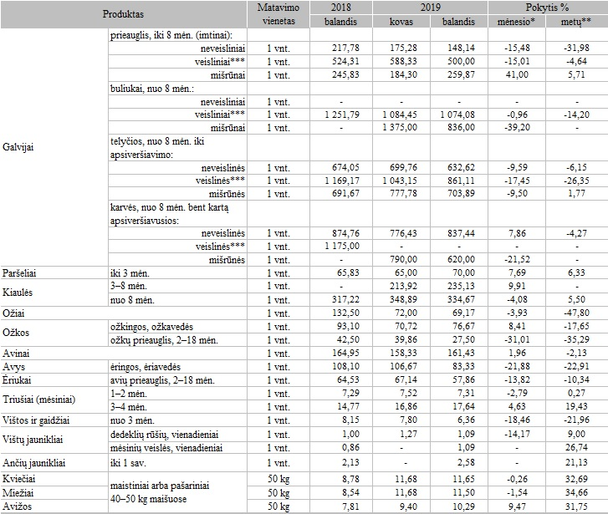

**\* lyginant 2019 m. balandžio mėn. su kovo mėn.**

**\*\* lyginant 2019 m. balandžio mėn. su 2018 m. balandžio mėn.**

**\*\*\* angusų, aubrakų, galovėjų, hailendų, holšteinų, limuzinų, šarolė, simentalų ir kt. veislių.**

**Pastabos:**

**Kainos turgavietėse registruojamos iki einamojo mėnesio 14 d.**

**Turgavietėje registruojama pirminė, pardavėjo prašoma kaina (be nuolaidų).**

**Šaltinis: ŽŪIKVC (LŽŪMPRIS)   
Parengė G. Žižiūnaitė, tel. (8 37) 39 70 78**